Отчет
о мероприятиях антинаркотической направленности
в библиотеках муниципального образования Павловский район
за январь 2025 года.
№  п/п | Наименование муниципального образования | Наименование мероприятия  (краткая информация о мероприятии, скриншот) | Место проведения, ссылки на используемые сайты | Форма мероприятия | Дата, время проведения | Кол-во просмотров/посетителей
1. | Павловский район | В МБУ «Старолеушковская поселенческая библиотека» был подготовлен и проведён устный журнал «Как сохранить здоровье: советы на каждый день» (по страницам периодических изданий)  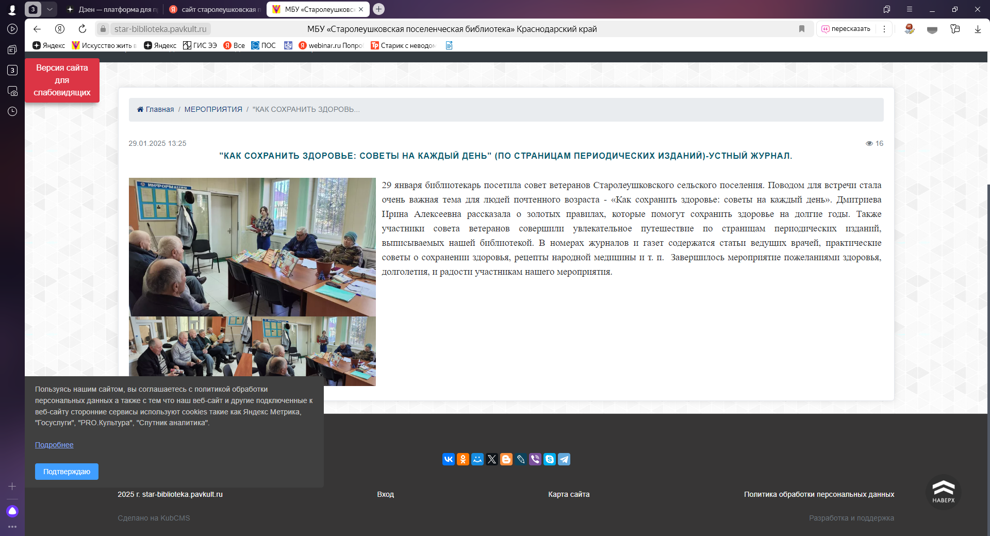 | ст. Старолеушковская, ул. Жлобы,21  МБУ "Старолеушковская поселенческая библиотека"  https://star-biblioteka.pavkult.ru/item/2123520 | Офлайн | 29.01.20245  13:00 | 0/10
2.. | Павловский район | В МБУ «Старолеушковская поселенческая библиотека» прошел показ фильма «Не стать мишенью в рамках Краевой киноакции " Кино против наркотиков".  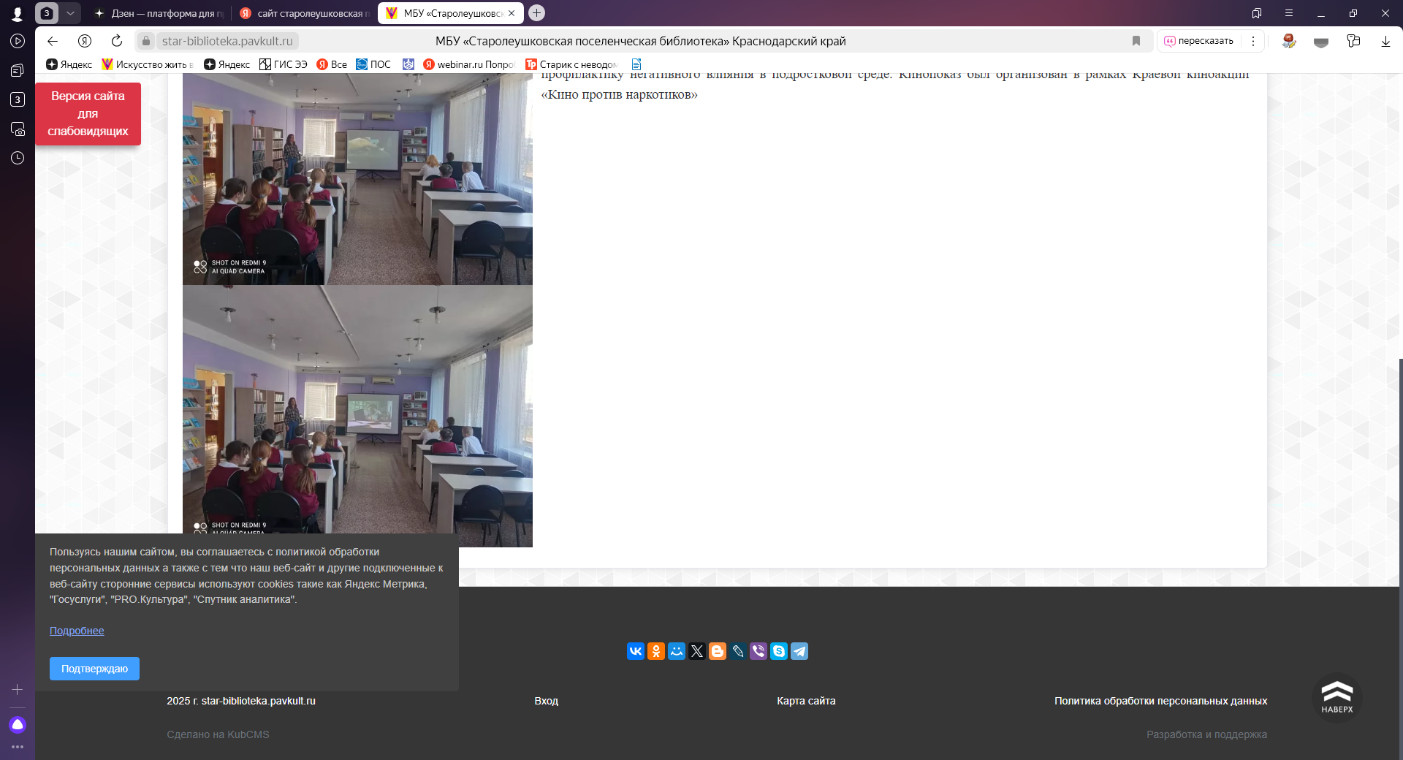 | ст. Старолеушковская, ул. Жлобы,21  МБУ "Старолеушковская поселенческая библиотека"  https://star-biblioteka.pavkult.ru/item/2123611 | офлайн | 29.01.20245  13:45 | 0/10

Директор МБУ «Старолеушковская
поселенческая библиотека» Е. А. Пасько

